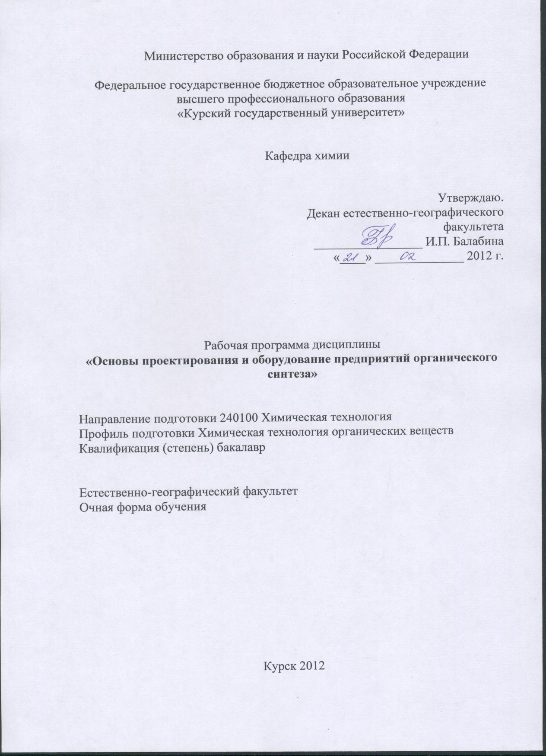

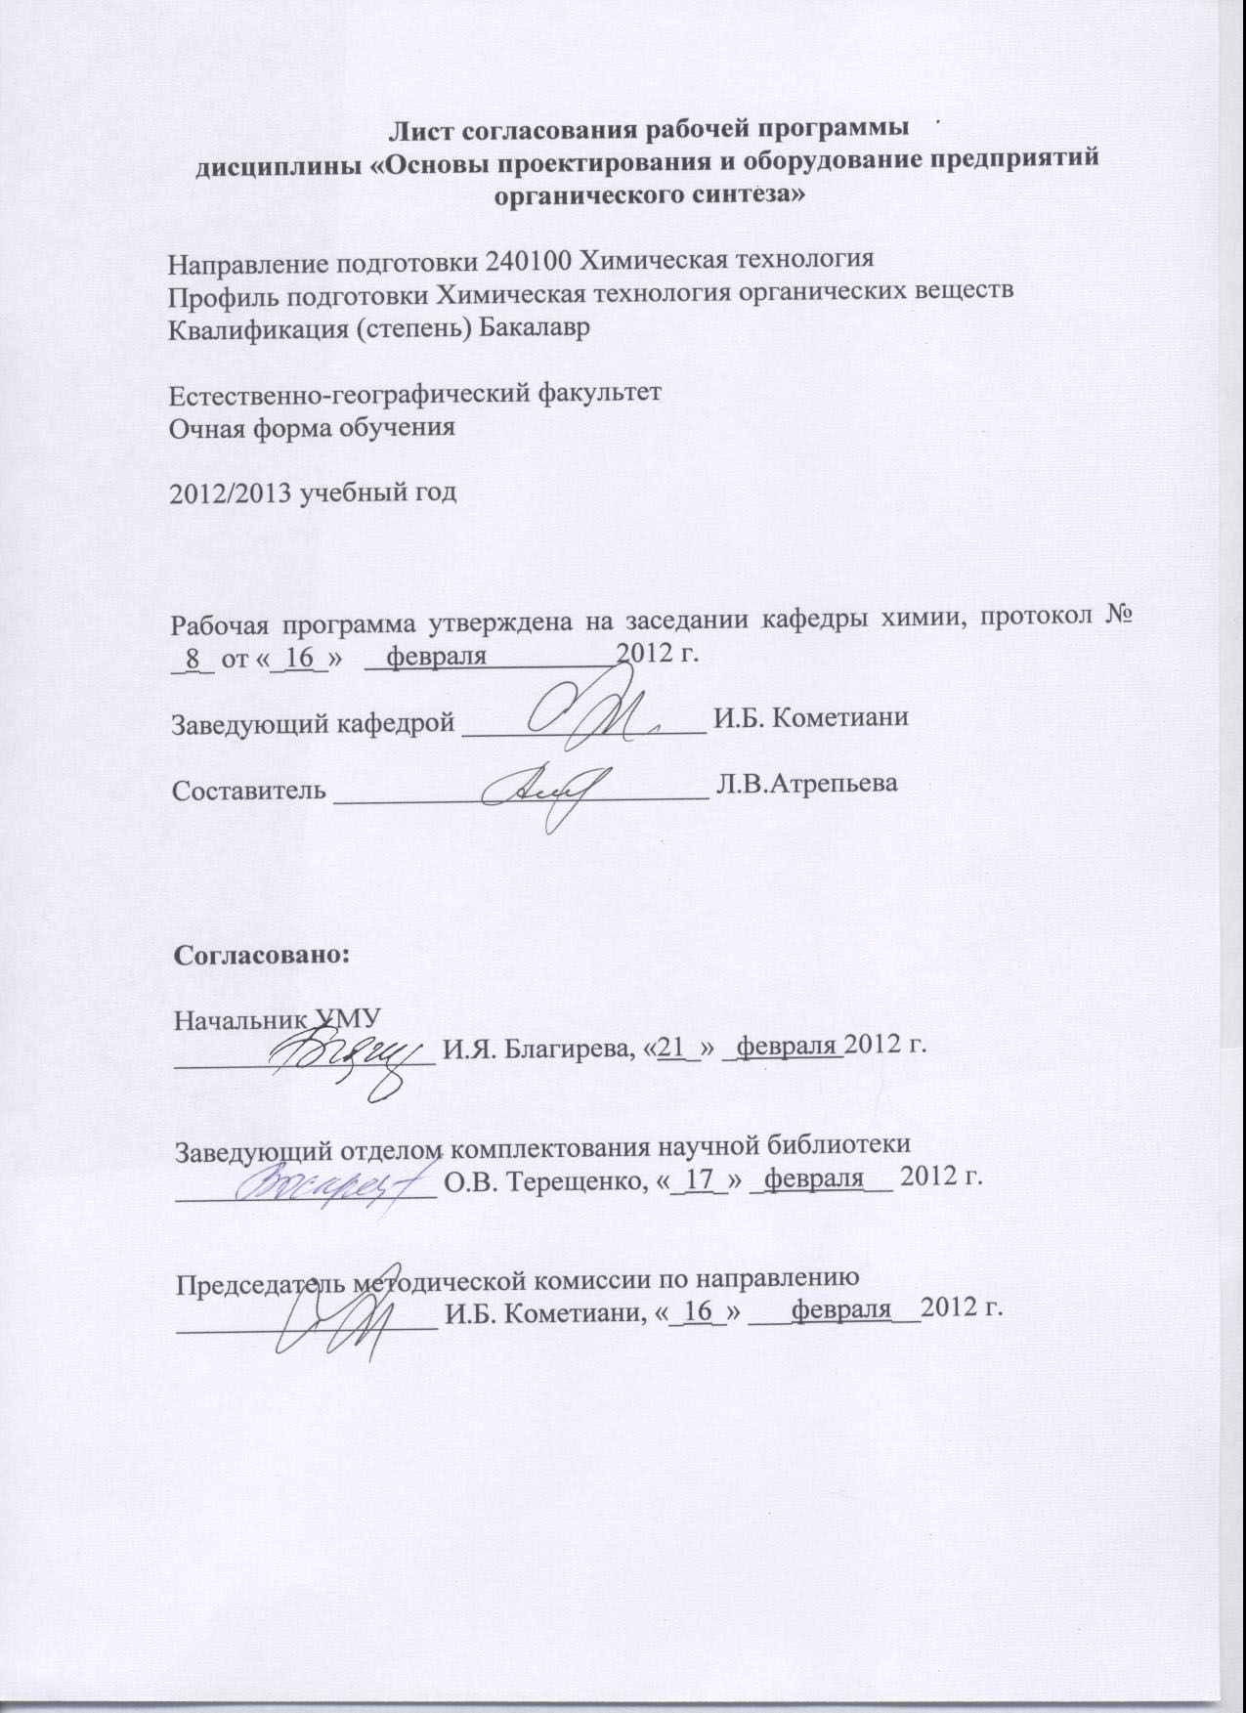

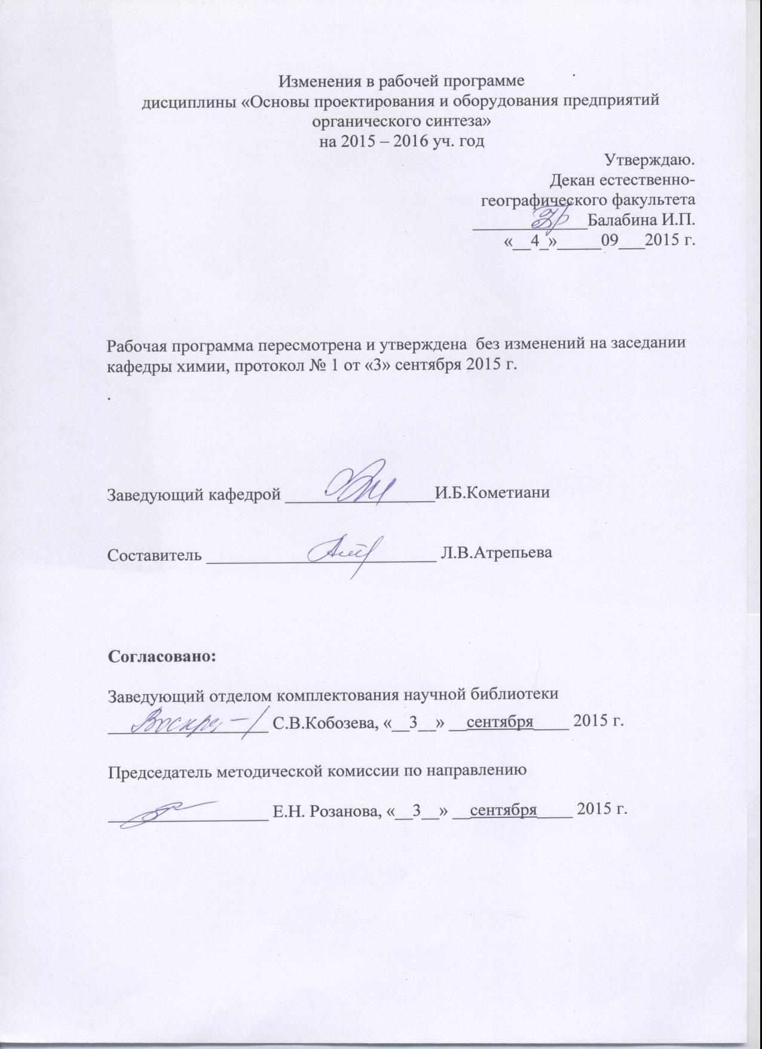

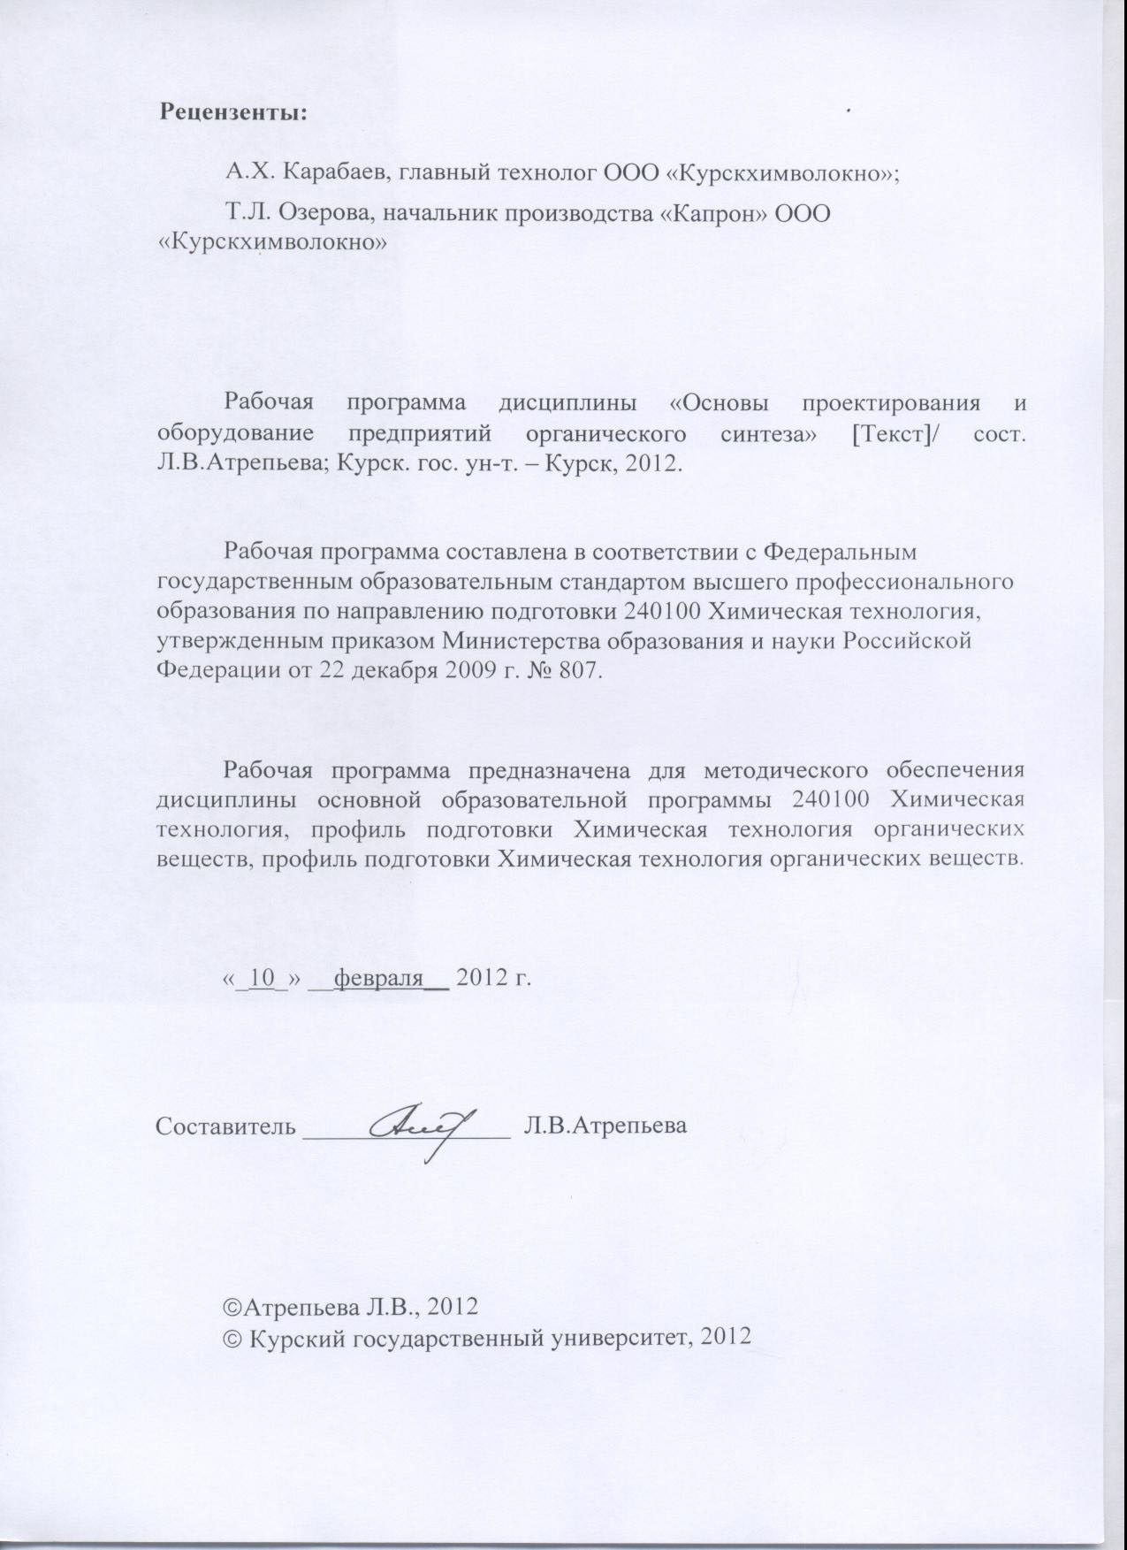

Пояснительная записка

1.Место дисциплины в структуре основной образовательной программы, в модульной структуре ООП
Дисциплина «Основы проектирования и оборудование предприятий органического синтеза» включена в вариативную часть профессионального цикла ООП.
Изучение данного курса базируется на знаниях, умениях и навыках, полученных при изучении математики, физики, физической, органической химии, коллоидной химии. Для полноценного усвоения данного курса большое значение имеют знания, приобретенные студентами, на таких общеинженерных дисциплинах, как «Инженерная графика», «Процессы и аппараты химической технологии», «Общая химическая технология», «Материаловедение» и др.
Курс «Основы проектирования и оборудование предприятий органического синтеза» представляет собой специальный инженерный курс для будущих бакалавров по направлению «Химическая технология». Основными задачами курса являются формирование у студентов основ технологического мышления и подготовка их к активной творческой работе по созданию перспективных процессов и производств химического синтеза БАВ. Он служит основой для подготовки студентов к выполнению курсовой работы и ВКР.
Общая трудоемкость дисциплины 3 зачетные единицы (108 академических часов).
2. Цель и задачи изучения дисциплины
Целью изучения обучающимися дисциплины «Основы проектирования и оборудование предприятий органического синтеза» является формирование знаний и умений в области инженерного расчета аппаратуры для биохимического и химического синтеза биологически активных веществ (БАВ), а также проектирования современных химических и биотехнологических производств.
Задачи изучения дисциплины заключаются в формировании:
-способности понимать технологию процессов и оборудование для получения продуктов основного органического синтеза и использование теоретических знаний в комплексной инженерной деятельности;
-способности выполнять расчеты технологических параметров процессов получения основного органического синтеза на основе исследования кинетики и термодинамики процессов в аппаратах различного типа;
-творческого мышления, объединение теоретических знаний механизма основных процессов с последующей разработкой и обоснованием процессов и реакционной аппаратуры получения продуктов основного органического синтеза;
-навыков самостоятельной постановки и проведения теоретических и экспериментальных физико-химических исследований.

3.Требования к входным знаниям, умениям, компетенциям
Приступая к освоению дисциплины, обучающийся должен:
-знать:
основы теории процесса в химическом реакторе, методику выбора реактора и расчета процесса; реакционные процессы и реакторы химической и нефтехимической технологии;
основные принципы организации химического производства, его структуры, методы оценки эффективности производства; общие закономерности химических процессов;
теорию управления технологическими процессами; системы автоматического управления; методы и средства диагностики и контроля основных технологических параметров.
-уметь:
выбирать тип реактора и выполнять расчет технологических параметров; определять оптимальные параметры процесса в химическом реакторе;
рассчитывать основные характеристики химического процесса, выбирать рациональную схему производства заданного продукта, оценивать эффективность производства;
определять основные характеристики объектов; выбирать рациональную систему регулирования технологического процесса, конкретные типы приборов для диагностики ХТП.
-владеть:
методами расчета и анализа процессов в химических реакторах, методами выбора химических реакторов;
методами анализа эффективности работы химических производств, определения технологических показателей процесса;
методами управления и методами регулирования химико-технологических процессов.
4. Ожидаемые результаты образования и компетенции по завершении освоения учебной дисциплины
В результате изучения дисциплины обучающийся должен продемонстрировать следующие образовательные результаты:
№ п/п | Формируемые компетенции |  | Образовательные результаты
№ п/п | индекс | компетенция | индексы
№ п/п | индекс | компетенция | З | У | В
1 | ПК-7 | способен и готов осуществлять технологический процесс в соответствии с регламентом и использовать технические средства для измерения основных параметров технологического процесса, свойств сырья и продукции | З-1  З-2  З-3 | У-1  У-2  У-3 | В-1  В-2  В-3
2 | ПК-11 | готов обосновывать принятие конкретного технического решения при разработке технологических процессов; выбирать технические средства и технологии с учетом экологических последствий их применения | З-1  З-2  З-3 | У-1  У-2  У-3 | В-1  В-2  В-3
3 | ПК-19 | способен организовывать работу исполнителей, находить и принимать управленческие решения в области организации и нормировании труда | З-1  З-2  З-3 | У-1  У-2  У-3 | В-1  В-2  В-3
4 | ПК-20 | способен систематизировать и обобщать информацию по использованию ресурсов предприятия и формированию ресурсов предприятия | З-1  З-2  З-3 | У-1  У-2  У-3 | В-1  В-2  В-3
5 | ПК-27 | готов использовать информационные технологии при разработке проектов | З-1  З-2  З-3 | У-1  У-2  У-3 | В-1  В-2  В-3
Расшифровка индексов:
знать:
-о современных подходах к проектированию биотехнологических и химико-фармацевтических производств и отдельных стадий технологического процесса; (З-1)
-о реакционной аппаратуре биотехнологических и химико-фармацевтических производств; (З-2)
-о тенденциях развития аппаратурного оформления и перспективах совершенствования технологии биотехнологического синтеза БАВ; (З-3)
уметь:
-разрабатывать технологические схемы, технологическую и техническую документацию; (У-1)
-критерии выбора и расчет основного и вспомогательного оборудования; (У-2)
-методы составления тепловых и материальных балансов биотехнологических и химических производств; (У-3)
владеть:
-методикой проведения технологических расчетов (составление материального и энергетического балансов) и разработки технологических линий производства БАВ; (В-1)
-проектирования аппаратуры биотехнологических и химико-фармацевтических производств; (В-2)
-выполнения чертежей схем технологических процессов, основного оборудования и компоновки оборудования в цехе. (В-3)
5. Структура дисциплины:
Этапы проектирования. Разработка документации предприятий органического синтеза. Основные стадии химического и биохимического синтеза БАВ Типовая и специальная аппаратура органического синтеза, химико-фармацевтических и биотехнологических производств, методы ее подбора и расчета. Способы утилизации отходов предприятий органического синтеза.
6. Основные образовательные технологии
В процессе изучения дисциплины используются как традиционные, так и инновационные технологии, активные и интерактивные методы и формы обучения: разбор конкретных ситуаций, результатов работы студенческих исследовательских групп; технологии объяснительно-иллюстративного обучения с элементами проблемного изложения, информационного обучения, личностно-ориентированного обучения, лекции, лекции-презентации, лабораторные занятия, самостоятельная работа, консультация и т.п.
7. Форма контроля
Оценка качества освоения дисциплины включает текущий контроль успеваемости (собеседование, тестирование, подготовка информационных сообщений, защита лабораторно-практических занятий) и промежуточную аттестацию – курсовая работа и экзамен.
Критерии оценки индивидуальных образовательных результатов (достижений) определяются в соответствии с Положением о балльно - рейтинговой системе и технологической картой дисциплины.

Содержание дисциплины
Организация проектных работ. Основные задачи технологического проектирования. Проектно-сметная документация. Этапы проектирования. Задание на проектирование, проектное задание, технический проект, рабочий проект. Технологическая часть проекта.
Разработка технологической схемы. Постановка задачи. Технологические узлы. Монтажная проработка узлов. Вопросы автоматизации и механизации.
Выбор технологического оборудования: емкости, реакторы, теплообменники, выпарные аппараты, сушильные камеры и др. Применение типового оборудования.
Размещение оборудования и объемно-планировочное решение производства. Основные требования. Основные и вспомогательные помещения. Принципы группировки оборудования. Влияние требований техники безопасности, охраны труда, гражданской обороны, монтажа оборудования, охраны природы.
Материальные и тепловые балансы химических производств. Материальный расчет. Исходные данные для расчета. Общий материальный и постадийный материальные балансы. Диаграмма материальных потоков. Расчет расходных коэффициентов.
Тепловой баланс в органическом синтезе. Уравнение теплового баланса реакторов. Исходные данные для составления энергетического баланса. Непрерывные процессы с рециркуляцией одного и многих компонентов. Непрерывные процессы с рециркуляцией тепла.
Оборудование для хранения, транспортировки и дозирования материалов. Аппаратура для хранения, транспортировки и дозирования жидкого сырья. Оборудование для хранения, транспортировки и дозирования твердых материалов. Вспомогательное оборудование для газов. Перемещение газов по трубопроводам, цистерны, баллоны.
Механическое и гидромеханическое оборудование для подготовки и очистки сырья. Дробильно-помольное оборудование (дробилки, мельницы), сортировочное оборудование (грохоты, сепараторы, сита, классификаторы), питатели, дозаторы; центрифуги, сепараторы, отстойники, циклоны, гидроциклоны, скрубберы; фильтры прямого действия, электрические, каталитические.
Типовая химическая аппаратура. Требования, предъявляемые к конструкции реакторов, критерии эффективности конструкции. Факторы, влияющие на конструкцию реактора. Конструктивные особенности литых аппаратов, сварных аппаратов, изготовленных из разных видов сталей, цветных металлов и сплавов на их основе. Конструктивные особенности аппаратов из пластических материалов. Аппараты из стекла и керамика.
Вертикальные реакционные котлы, литые и сварные детали реакционных котлов (обечайки, фланцы, штуцера, трубы для передавливания, смотровые окна и т.д.). Прокладочные материалы и требования, предъявляемые к ним.
Реакционные котлы, работающие под давлением. Автоклавы Особенности работы аппаратов под давлением. Конструктивные особенности автоклавов. Правила эксплуатации автоклавов.
Колонные аппараты высокого непрерывного действия. Особенности конструкции. Способы изготовления аппаратов высокого давления. Затворы аппаратов высокого давления. Присоединение трубопроводов к аппаратам высокого давления.
Аппаратура для каталитических процессов. Аппараты с неподвижным слоем катализатора. Область применения. Аппараты с псевдоожиженным слоем катализатора. Теплообмен в псевдоожиженном слое. Одинаковые конструкции и область применения аппаратов с псевдоожиженным слоем катализатора. Барботажные аппараты. Основные конструкции аппаратов.
Оборудование тепловых процессов производств органического синтеза. Теплообменная и конденсационная аппаратура. Характеристика теплоносителей. Конструкции теплообменников и выбор конструкции. Конденсационная аппаратура.
Оборудование массообменных процессов производств органического синтеза. Абсорберы насадочные, тарельчатые, механические, пенные, эмульгационные. Адсорберы с неподвижным и движущимся слоем адсорбента. Экстракторы. Выпарные, дистилляционные и ректификационные аппараты. Ионообменники, мембранные аппараты.
Оборудование процессов разделения, выделения и очистки продуктов реакции. Отделение реакционной массы: флотация, флокуляция, фильтрация, центрифугирование, мембранное разделение, осаждение, экстракция, адсорбция, абсорбция, ионный обмен, кристаллизация, выпаривание, сушка.

Содержание лекционного курса

Перечень разделов, материал которых выносится на лекции

- Организация проектных работ.
- Материальные и тепловые балансы химических производств.
- Оборудование для хранения, транспортировки и дозирования материалов.
- Механическое и гидромеханическое оборудование для подготовки и очистки сырья.
- Типовая химическая аппаратура.
- Оборудование тепловых процессов производств органического синтеза.
- Оборудование массообменных процессов производств органического синтеза.
- Оборудование процессов разделения, выделения и очистки продуктов реакции.

Содержание лабораторных занятий

Перечень лабораторных работ
- Расчет оборудования для перемешивания жидкостей, газов и твердых материалов.
- Химические аппараты. Технологические и конструкционные расчеты химических аппаратов.
- Оборудование процессов теплообмена. Расчет теплообменной аппаратуры
- Оборудование процессов массообмена. Расчет массообменной аппаратуры
- Объемно-планировочные решения при проектировании производств органического синтеза.

Содержание самостоятельной работы

Темы, выносимые на самостоятельное изучение:

- Стадийность проектирования.
- Инженерное обоснование выбора метода производства продуктов органического синтеза
- Генеральный план предприятия
- Аппараты для перемешивания жидких сред
- Фильтры для разделения суспензий
- Центрифуги
- Теплообменная аппаратура
- Выпарные аппараты и установки
- Кристаллизаторы
- Грануляторы
- Колонные аппараты
- Сушильные установки
- Охладительные установки и охладители
- Аппараты идеального вытеснения, идеального смешения и промежуточного типа
- Реакторы для проведения гомогенных реакций в газовой фазе
- Реакторы для системы жидкость – жидкость
- Реакторы для системы газ – жидкость
- Реакторы для проведения гетерогенных некаталитических реакций в системе газ – твердое тело
- Реакторы для каталитических процессов
- Реакторы с кипящим слоем катализатора
- Реакторы с движущимся слоем катализатора

Рекомендации по организации самостоятельной работы
Цели, задачи и содержание самостоятельной работы студентов могут включать в себя следующие направления:
- Углубление знаний по предмету на основе работы с современной литературой, учебным, методическим оснащением кабинета, электронными каталогами, дидактическими пособиями, в том числе в электронном варианте.
- Осуществление профессиональной направленности и практической реализации подготовки будущего бакалавра в плане подготовки презентаций по разделам дисциплины.

Виды самостоятельной работы
Виды самостоятельной работы по первому направлению реализуется во всех темах.
Самостоятельная работа по второму направлению осуществляется на лабораторных занятиях, при подготовке к ним, а также в виде конкретных заданий. В последнем случае студент заранее получает конкретные задания или задачу с определенной целью, а затем сам ищет материал, планирует исполнение, самостоятельно оформляет итоги. Также студент сам может предложить тему или задачу для самостоятельного практического или теоретического решения того или иного вопроса.

Практические задания к самостоятельной работе
- Разработка технологической схемы производств органического синтеза. Исходные материалы для проектирования схем. Схемы с открытой цепью и циклические схемы. Этапы составления операционной блок-схемы. Автоматическое управление технологическим процессом.
- Компоновка производств органического синтеза. Основные требования объемно-планировочного решения цеха. Варианты компоновки цеха. Методы компоновки. Примеры компоновки. Вопросы гражданской обороны в проектах. Основы монтажа химической аппаратуры. Организация монтажных работ.
- Расчет объемов реакторов. Общая характеристика реакторов периодического действия, смешения и вытеснения. Исходные данные для расчета. Расчет реактора периодического действия с использованием кинетики процесса. Расчет РПД по заводским данным. Экономическая эффективность периодических процессов. Химические факторы, влияющие на выбор типа реактора.
- Разработка и выбор вспомогательного оборудования заводов органических и полимерных производств.

Критерии оценки самостоятельной работы
Используется накопительная система контроля самостоятельной работы по всем ее видам. При этом реализуется открытое, гласное обсуждение уровня успеваемости в коллективе, проводится анализ, как общего профессионального уровня, так и достижений отдельных обучаемых в решении задач.

Содержание научно-исследовательской работы
Научно-исследовательская работа по дисциплине предусматривает участие в работах по тематике кафедры, поиск патентной и научно-технической информации.

Курсовая работа

Содержание расчетной части:
технологический и конструктивный расчет одного или группы родственных (взаимодополняющих) аппаратов, выполняющих заданные в качественном и в количественном отношении функции в области химических процессов;
либо предложение альтернативных решений аппаратурного оформления заданной в качественном и в количественном отношении операции или группы операций с мотивированным (технологическим и конструктивным расчетом) обоснованием выбора;
либо мотивированное соответствующим технологическим и конструктивным расчетом обоснование возможности (невозможности) использования имеющегося в распоряжении конкретного аппарата для выполнения заданной в качественном и в количественном отношении операции (группы операций).
Объем 25-30 стр.
Содержание графической части:
чертеж аппарата или группы аппаратов в соответствии с выполненным технологическим и конструктивным расчетом.
Объем в листах: 1-2 листа.
Примерный график выполнения по неделям (с указанием контрольных мероприятий):
1 неделя - ознакомление с заданием, проработка литературы по теме, сбор справочного материала;
2-5 недели - расчет основного оборудования и подбор вспомогательного оборудования;
6 неделя – устранение замечаний консультанта, выполнение графической части;
7 неделя -оформление расчетно-пояснительной записки и сдача ее на нормоконтроль и окончательное прочтение руководителю-консультанту;
8-9 недели - защита курсового проекта в конкретно назначенное заранее время.

Общие указания и требования к выполнению курсовой работы

Курсовая работа состоит из расчетно-пояснительной записки (РПЗ) и графической части.
Расчетно-пояснительная записка выполняется на одной стороне листа белой бумаги формата А 4.
Поля, оформление заголовков разделов и подразделов, а также рисунков, таблиц, должны соответствовать требованиям ГОСТ 7.32-91.
Расчетно-пояснительная записка должна быть изложена грамотно с технической и литературной точек зрения. Она должна содержать:
а) титульный лист по принятой форме;
б) задание;
в) содержание;
г) введение;
д) основную часть (название должно соответствовать теме КП и заданию);
е) заключение;
ж) список использованной литературы.
Текст должен содержать ссылки на тот источник, из которого взяты расчетные формулы или справочные величины. Нумерация и обозначение формул, ссылок, рисунков должны соответствовать требованиям ГОСТ 7.32-91.
Графическая часть КП содержит как минимум один лист формата А1. Увеличение объема графической части и ее содержание оговаривается заданием. Графическая часть должна быть выполнена в соответствии с ЕСКД.
Консультации преподавателем даются в соответствии с графиком. Распределение времени на выполнение отдельных этапов работы над проектом:
- Ознакомление с заданием, проработка литературы по теме, сбор справочного материала – 1 неделя.
- Расчет основного оборудования и подбор вспомогательного оборудования – 7 недель.
- Выполнение графической части – 1 неделя.
- Оформление расчетно-пояснительной записки – 1 неделя.

Примерная тематика курсовых работ
- Компоновка производственных помещений для синтеза азокрасителя
- Компоновка производственных помещений для получения 1,3,4- оксадиазола
- Компоновка производственных помещений для получения диспергированного кератина в присутствии сульфита натрия и аммиачного комплекса серебра
- Компоновка производственных помещений для получения оксида циркония
- Компоновка производственных помещений для получения растворимой формы кератина пера под действием сульфида натрия
- Компоновка производственных помещений для получения нанодисперсного оксида циркония
- Компоновка производственных помещений для синтеза нитроализарина
- Компоновка производственных помещений для синтеза азокрасителя
- Компоновка производственных помещений для получения белкового гидролизата в присутствии сульфита натрия и медно-аммиачного комплекса
- Компоновка производственных помещений для разложения хвостов Михайловского ГОКа

Примерный перечень вопросов к экзамену
- Основные задачи технологического проектирования
- Проектно-сметная документация
- Этапы проектирования
- Задание на проектирование, проектное задание, технический проект, рабочий проект
- Разработка технологической схемы
- Технологические узлы
- Монтажная проработка узлов
- Выбор технологического оборудования
- Размещение оборудования и объемно-планировочное решение производства
- Основные и вспомогательные помещения
- Принципы группировки оборудования
- Влияние требований техники безопасности, охраны труда, гражданской обороны, монтажа оборудования, охраны природы
- Генеральный план предприятия
- Материальные расчеты.
- Общий материальный и постадийный материальные балансы
- Диаграмма материальных потоков.
- Расчет расходных коэффициентов
- Уравнение теплового баланса реакторов
- Непрерывные процессы с рециркуляцией одного и многих компонентов
- Непрерывные процессы с рециркуляцией тепла
- Аппаратура для хранения, транспортировки и дозирования жидкого сырья
- Оборудование для хранения, транспортировки и дозирования твердых материалов
- Вспомогательное оборудование для газов. Перемещение газов по трубопроводам, цистерны, баллоны
- Дробильно-помольное оборудование (дробилки, мельницы)
- Сортировочное оборудование (грохоты, сепараторы, сита, классификаторы)
- Питатели, дозаторы
- Центрифуги, сепараторы, отстойники
- Циклоны, гидроциклоны, скрубберы
- Фильтры прямого действия, электрические, каталитические
- Требования, предъявляемые к конструкции реакторов
- Факторы, влияющие на конструкцию реактора
- Конструктивные особенности литых аппаратов, сварных аппаратов, изготовленных из разных видов сталей
- Конструктивные особенности аппаратов из пластических материалов
- Аппараты из стекла и керамика
- Детали реакционных котлов
- Автоклавы
- Колонные аппараты высокого непрерывного действия
- Аппаратура для каталитических процессов
- Аппараты с неподвижным слоем катализатора
- Аппараты с псевдоожиженным слоем катализатора
- Барботажные аппараты
- Теплообменная аппаратура
- Конденсационная аппаратура
- Абсорберы насадочные, тарельчатые, механические, пенные, эмульгационные
- Адсорберы с неподвижным и движущимся слоем адсорбента
- Экстракторы
- Выпарные, дистилляционные и ректификационные аппараты
- Ионообменники, мембранные аппараты
- Флотаторы, флокуляторы
- Фильтры, центрифуги
- Кристаллизаторы
- Сушильная аппаратура
Учебно-методическое и информационное обеспечение дисциплины
Литература
Основная
- Общая химическая технология в примерах, задачах, лабораторных работах и тестах : учебное пособие/ Л. Л. Товажнянский-ИНФРА-М, 2015. – 447 с. (ВО) ISBN978-5-16-010186-6
- Общая химическая технология: введение в моделирование химико-технологических процессов: учебное пособие/Закгейм А.Ю.- Логос, 2009 г.- 303 с. http://www.knigafund.ru/books/112649

Дополнительная
1. Егорова Т. А.Основы биотехнологии : учеб.пособие для студентов вузов, обучающихся по специальности "Биология" / Т.А.Егорова, С.М.Клунова, Е.А.Живухина. - 2-е изд., стер. - М. : Академия, 2003 - 208 с.
Программное обеспечение и Интернет-ресуры
Aspen HYSYS v.3.2
www.chem.msu.su
www.informeko.ru
http/www.nauka.relis.ru/
http://nplit.ru/books/item/f00/s00/z0000056/st026.shtml;
http://www.physchem.chimfak.rsu.ru/Source/History/Sketch_8.html

Материально-техническое обеспечение дисциплины

- Компьютерный класс
- Компьютер, сканер, принтер.
- Ноутбук.
- Проектор.
- Таблицы.

Схема распределения учебного времени
по видам учебной деятельности
Общая трудоемкость дисциплины – 3 зачетные единицы (108 академических часов)

Виды учебной деятельности | Трудоемкость, час
Общая трудоемкость | 108
Аудиторная работа | 54
в том числе:  лекции  лабораторные занятия | 20  34
Самостоятельная работа | 27
Курсовая работа 8 семестр | +
Промежуточная аттестация - экзамен | 27

Схема распределения учебного времени по семестрам

Виды учебной деятельности | 8  сем. | Всего
Общая трудоемкость | 108 | 108
Аудиторная работа | 54 | 54
в том числе:  лекции  лабораторные занятия | 20  34 | 20  34
Самостоятельная работа | 27 | 27
Курсовой проект 8 семестр | + | +
Промежуточная аттестация - экзамен | 27 | 27

Учебно-тематический план
№  п/п | Наименование разделов и тем курса (с кратким раскрытием лекционных, лабораторных и практических занятий) | Всего часов в трудоемкости | В том числе аудиторных |  |  |  | Руководство самост. работой | Промежуточная аттестация
№  п/п |  | Всего часов в трудоемкости | Всего | Лекц. | Практ. зан. (семин.) | Лаборат. занятия | Руководство самост. работой | Промежуточная аттестация
1 | Организация проектных работ. | 8 | 6 | 2 | 4 |  | 2
2 | Материальные и тепловые балансы химических производств. | 8 | 6 | 2 | 4 |  | 2
3 | Оборудование для хранения, транспортировки и дозирования материалов. | 6 | 4 | 2 | 2 |  | 2
4 | Механическое и гидромеханическое оборудование для подготовки и очистки сырья. | 8 | 6 | 2 | 4 |  | 2
5 | Типовая химическая аппаратура. | 18 | 14 | 6 | 8 |  | 4
6 | Оборудование тепловых процессов производств органического синтеза. | 8 | 6 | 2 | 4 |  | 2
7 | Оборудование массообменных процессов производств органического синтеза. | 8 | 6 | 2 | 4 |  | 2
8 | Оборудование процессов разделения, выделения и очистки продуктов реакции. | 8 | 6 | 2 | 4 |  | 2
 | Курсовая работа | 9 |  |  |  |  | 9
 | Промежуточная аттестация - экзамен | 27 |  |  |  |  |  | экзамен
 | Всего: | 108 | 54 | 20 | 34 |  | 27 | 27

